Для подписания отчетных форм в периоде 3 квартала (на дату 01.10. 2017) необходимо сделать настройку согласования отчетных форм.
1. Нажимаем кнопку Меню.
2. Переходим на вкладку «формуляры».
3. Открываем учет и отчетность -> Справочники -> Отчетность и учет.
4. Находим справочник «Настройка согласования отчетных форм».
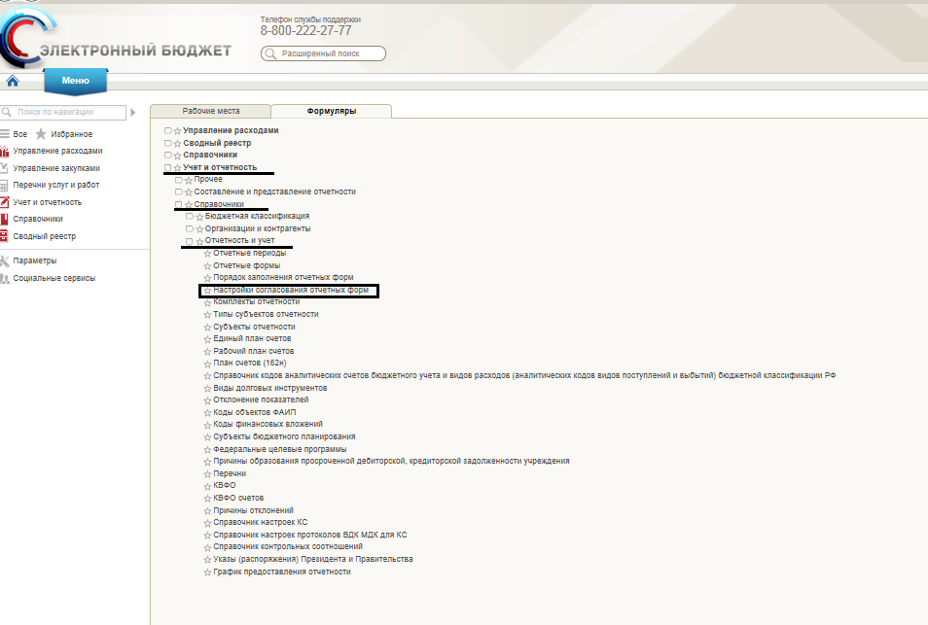
5. Нажимаем создать.
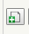
Открывается окно.
Необходмо заполнить поле «Наименование». Подойдет любой вариант (пример. «Квартал ПБС»)
6. Далее переходим на блок « Отчетные формы». По необходимости выбираем по одному отчету по кнопке «Выбор форм из комплекта отчетности». Либо подгружаем весь комплект отчетности нажав на кнопку «Выбор всех форм отчетности».
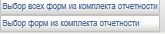
В сплывающем окне выбираем необходимый комплект отчетности. ОК.
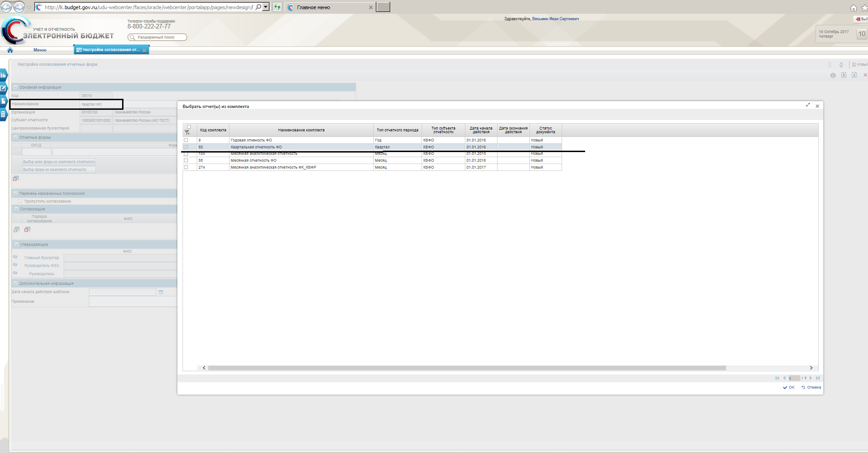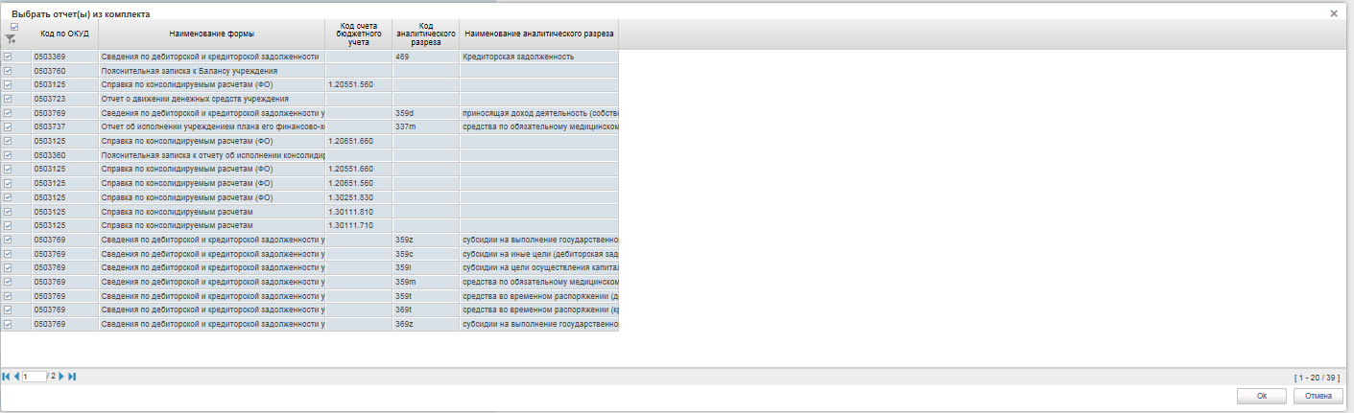
7. Теперь необходимо заполнить блок согласующих и утверждающих (подписанты).
8.Нажимаем «добавить».
Ставим в колонку «Порядок согласования» порядковый номер (пр. 1,2 и т.д.).
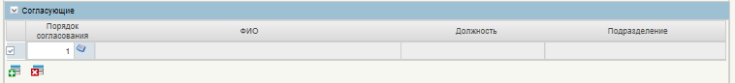Потом нажимаем на книжечку и выбираем пользователя.
В блоке уврждающих нажимаем на книжечку с названием должности и выбираем необходимого пользователя.
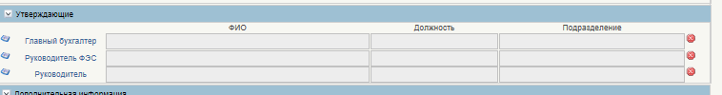
9.Так же нужно заполнить «Дата начала действия шаблона». Можно поставить дату 01.01.2017 или 01.10.2017.
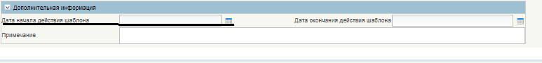
После этого нажимаем сохранить.
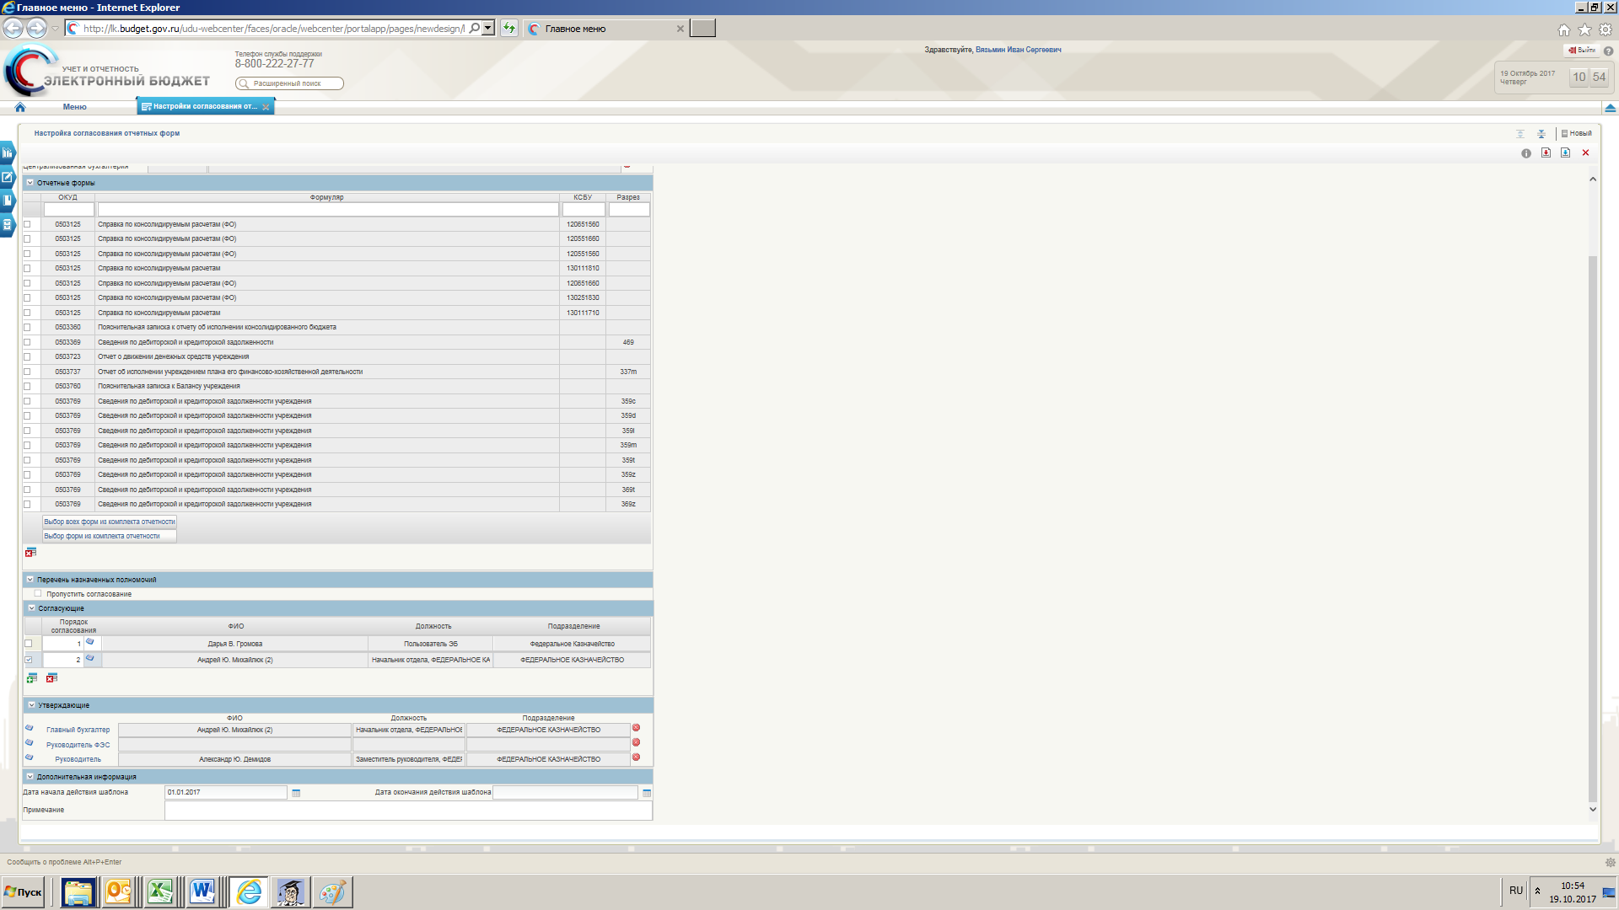
Данный процесс необходимо будет проделать, для всех трубеющихся комплектов отчетности (т.е. отдельно для ГРБС, ПБС, АУБУ и т.д.)
Если Ваши отчеты были созданы или загруженны ДО того, как Вы создали настройку солгасования в справочнике, а так же находятся в статусе «Создан с ошибками», «Создан без ошибок», «Солгаслование».
Необходимо такой отчет вернуть на доработку, затем нажать кнопку «Взятие в работу». После чего Ваш документ примит статус создан. И уже после этого проводить контроли и нажимать на кнопку «На согласование».

